**FE ERRATAS N° 001-2018**

SE COMUNICA A LOS INTERESADOS QUE EXISTE MODIFICACIÓN EN LAS BASES DEL CONCURSO PARA CONTRATO ADMINISTRATIVO DE SERVICIOS (CAS) DE PROFESIONALES DE LA SALUD, TÉCNICOS ASISTENCIALES, Y ADMINISTRATIVOS, PARA LA UNIDAD OPERATIVA RED DE SALUD CASTROVIRREYNA N° 001-2018, GERENCIA SUB REGIONAL DE CASTROVIRREYNA, PARA TAL ACCIÓN SE ADJUNTA EL FE DE ERRATAS N°001-2018 EN EL CUAL DEBE DECIR PARA QUE LOS INTERESADOS TOMEN EN CUENTA.

**DICE:**



**DEBE DECIR:**

**DICE:**

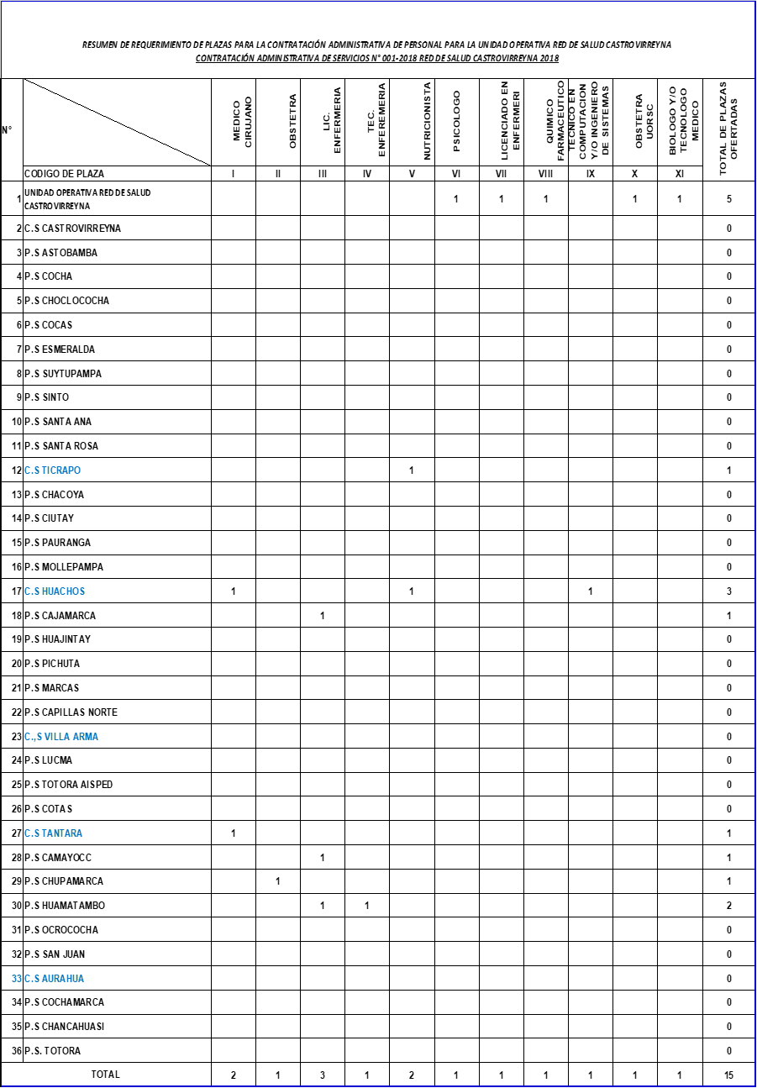

**DEBE DECIR:**

